Rhabarberwähe
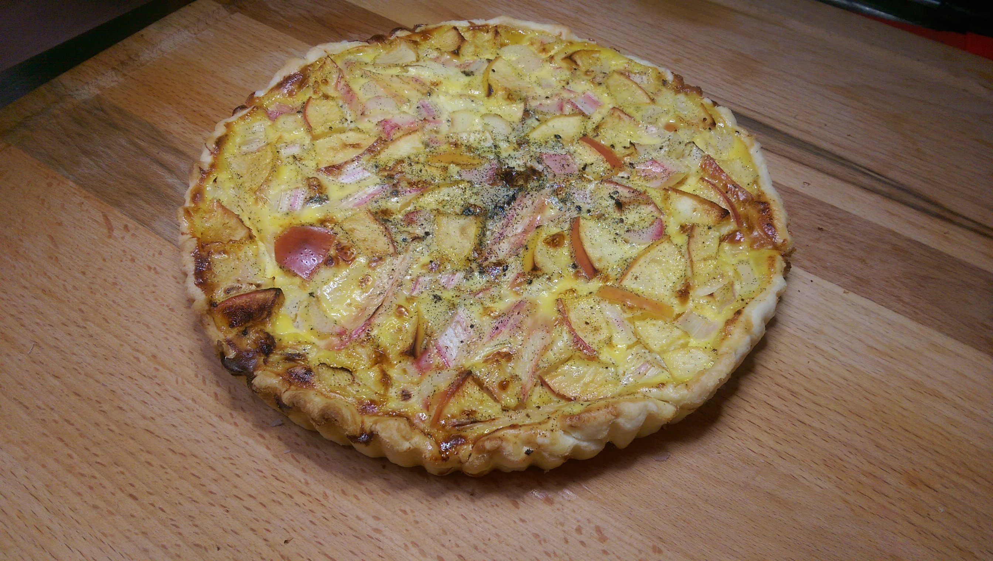

Zutaten 2 Stück:
8 Stangen Rhabarber
4 Äpfel
4 8 Eier
2 Vanilleschoten
100g Zucker
2 Rollen Kuchenteig
Zubereitung:
Den Kuchenteig auf eine Tartletteform legen mit Hilfe einer Kabel Löcher hineindrücken.
Danach die zuvor geschälten und klein geschnittenene Äpfel und Rhabarber dazugeben und die Royalmasse, bestehend aus Eier, Sahne, Vanille und Zucker auf die Früchte gießen. Dann für 20min bei 160°C in den nicht vorgeheizten Ofen und danach auskühlen lassen und genießen

